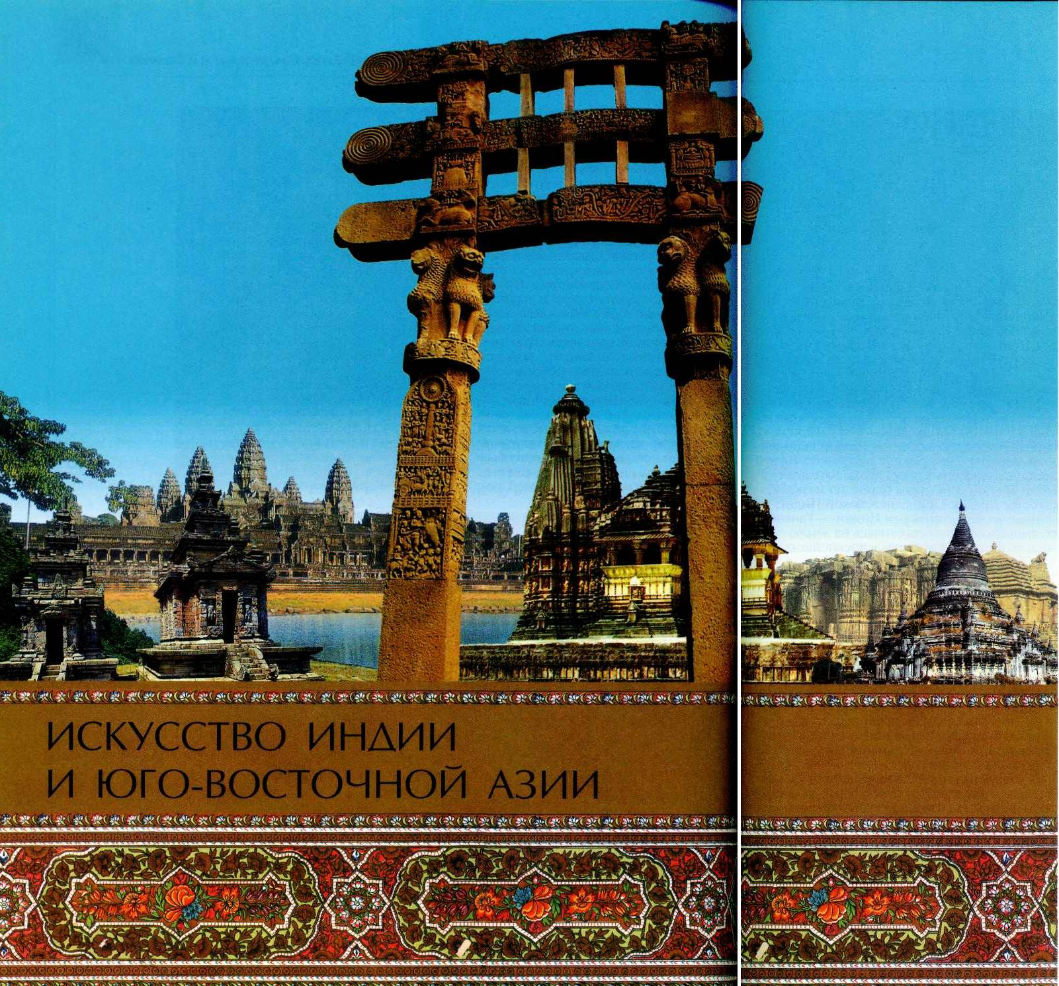
ИСКУССТВО ИНДИИ
С древности и до XIX в, Индия не имела общего названия. Чужеземные племена, такие, как персы и китайцы, называли страну Синдху, как и реку Инд (в произношении греков — Индос и Индикос). Мусульмане, завоевавшие Индию в XII—XIII вв., дали ей имя Хиндустан (Страна Индусов), которое в Европе звучало как Индостан. Слово «Индия» в его современном значении появилось только в XIX столетии. На востоке Индия омывается водами Бенгальского залива, на западе — Аравийского моря. На северо-западе Индии расположена горная система Гиндукуш, на севере рубежом Индии служит величайшая в мире горная система Гималаи. По представлениям древних индийцев, на снежных вершинах Гималаев обитали божества. Например, гору Джомолунгму (Эверест) индийцы связывали с легендарной горой Меру, на которую опирается небо. На ней располагаются города богов и жилища небесных духов. Гора Кайласа считалась обителью бога Шивы. Поэтому Гималаи стали одной из излюбленных тем в монументальном искусстве Древней и средневековой Индии.
Множество мифов связано с полноводными реками Индии — Гангой и Индом. Согласно одному из них, священная Ганга спустилась на землю с неба, дабы напоить всё живое. Инд и его притоки воспеты в древнейших священных текстах — ведах.
Индию населяют многочисленные разноязычные племена и народы, которые имеют разное происхождение и культуру. Здесь удивительно миролюбиво сосуществуют различные религии: индуизм, буддизм, христианство, мусульманство. Однако большая часть населения исповедует индуизм. Он включает в себя не только веру в богов, почитаемых в этой религии, но и основные культовые обряды, совершаемые в их честь. Индуизм — это древние традиции духовной и материальной культуры, это традиционное представление индийцев о Боге, о мире, о себе. Другими словами, индуизм — это образ жизни народов Индии.
Религиозные взгляды индийцев на мир ярко и ёмко выражаются в их самобытном изобразительном искусстве. Древнейшие представления о происхождении и строении Вселенной, о богах, её создавших, о связях и структурах, в ней существующих, буквально пронизывают индийское искусство на протяжении всей его многовековой истории. Неистощимым источником, из которого индийские художники, скульпторы и архитекторы черпали образцы для художественных форм, была природа. Мастера уподобляли элементы архитектуры или скульптуры формам растений и животных. Созданные их руками произведения искусства не просто вписывались в природный ландшафт, а сливались с ним в единый гармоничный ансамбль. Эти особенности индийского искусства проявлялись уже на самых ранних этапах его развития.

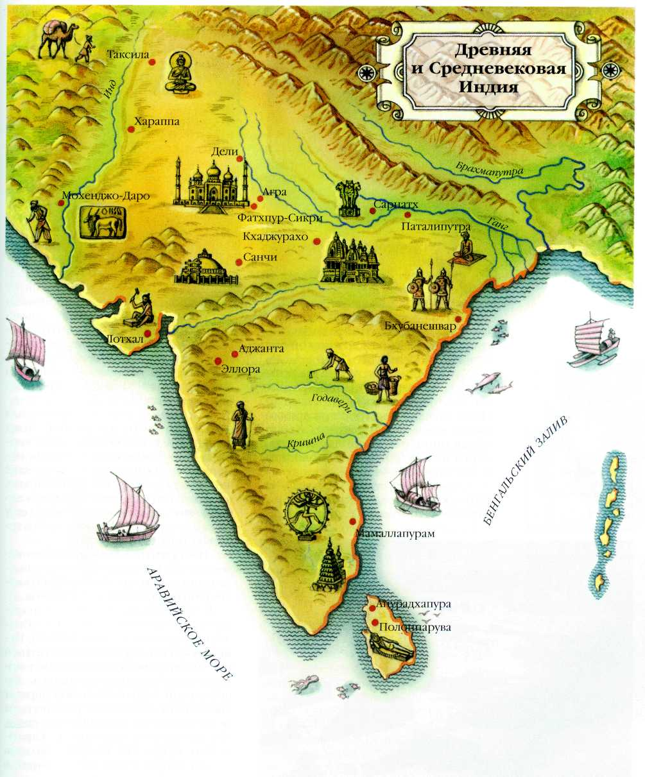

Индия была заселена ещё в глубокой древности — в VII тысячелетии до н. э. Древние индийцы культивировали злаки, одомашнивали крупный рогатый скот.
Древнейшая индийская цивилизация возникла в бассейне Инда в III тысячелетии до н. э. Самые значительные находки, относящиеся к этой культуре, были сделаны в Хараппе и Мохенджо-Даро — древних городах, расположенных на территории нынешнего Пакистана. В 50-х гг. XIX в. английский генерал А. Каннингем, осматривая руины возле деревни Хараппа, обнаружил печать с неизвестными письменами. Планомерные раскопки здесь начались только в 20-е гг. XX столетия. Культура вновь открытой цивилизации была названа хараппской или культурой Мохенджо-Даро.
Хараппские поселения располагались на огромной территории: на востоке она простиралась до Дели, а на юге — до берегов Аравийского моря. Полагают, что Хараппская цивилизация существовала с середины III до первой половины II тысячелетия до н. э.
О высоком уровне развития Хараппской цивилизации говорят строгая планировка городов, наличие письменности и произведений искусства. Язык и письменность Хараппы пока не расшифрованы, хотя на сегодняшний день найдено множество печатей с надписями.
Города строились по чёткому плану: улицы пересекались под прямым углом. Почти все крупные города состояли из двух частей: «нижнего» и «верхнего» города. «Верхний город» представлял собой крепость на холме; в ней, вероятно, жили представители городских властей и жрецы. Здесь находились различные общественные сооружения. Таковы, например, большие зернохранилища в Мохенджо-Даро и Хараппе. Знаменитые купальни Мохенджо-Даро — одна из загадок древнеиндийской цивилизации. Обеспечивали они бытовой комфорт населения или служили бассейнами для ритуальных омовений — выяснить пока не удалось. В «верхнем городе», однако, не обнаружили дворцов или храмов. Эта особенность существенно отличает хараппскую культуру от цивилизаций Древнего Египта и Передней Азии.
В «нижнем городе» проживала основная часть населения. Дома возводились из обожжённого кирпича и состояли из нескольких помещений. Состоятельные горожане жили в двух- и трёхэтажных домах. Сточные каналы, имевшиеся на каждой улице, представляли собой одну из самых древних в мире систем городской канализации.
Изобразительное искусство известно по находкам археологов — печатям-амулетам, статуэткам из меди, камня и обожжённой глины.
В Мохеиджо-Даро была обнаружена бронзовая статуэтка обнажённой девушки-танцовщицы. (Зарисовать в тетрадь с иллюстрации)Непринуждённо подбоченясь правой рукой, она как будто выжидает момент, чтобы начать танцевать. Левой рукой в браслетах она держит светильник, что может указывать на исполнение ею ритуального танца. По-видимому, именно в хараппском искусстве впервые возник мотив танца, столь популярный в индийской скульптуре.
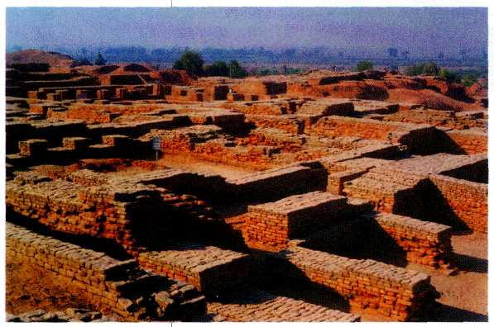
Мохенджо-Даро.
Раскопки.
III—II тысячелетия
до н. э.
Индия.

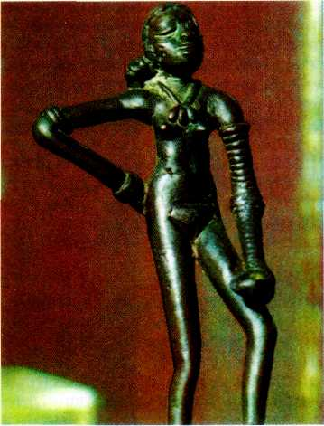
Статуэтка танцовщицы
из Мохенджо-Даро.
III—II тысячелетия
до н. э.
Национальный музей, Дели.
Индия.
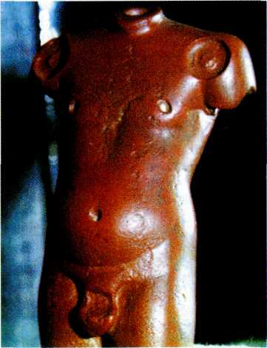
Мужской бюст
из Мохенджо-Даро.
III—II тысячелетия
до н. э.
Национальный музей, Дели.
Индия.
Одна из самых крупных скульптур, найденных в Мохенджо-Даро, — погрудное изображение бородатого мужчины с крупными чертами лица, переданными схематически. Выделяются лишь длинные полузакрытые глаза, зрачки которых сведены к переносице, что, вероятно, означает самосозерцание. Он одет в перекинутую через левое плечо мантию с орнаментом, его голову украшает лента с пряжкой на лбу. Исследователи считают, что бюст изображает жреца или древнее божество.
Особую группу находок составляют печати. Они обнаружены почти во всех крупных городах долины Инда, сейчас их насчитывается более двух тысяч. Они представляют собой круглые, квадратные или цилиндрические пластины из меди, слоновой кости, глины с углублённым изображением; такие печати дают рельефные оттиски. На оборотной стороне каждой из них имеется небольшой выступ с дырочкой для шнурка. Обычно на печатях вырезались изображения божества или священного животного и надпись. Животные — бык, единорог, горный козёл, слон, тигр, кобра, рыба, крокодил — могли символизировать то или иное божество, обозначать природную стихию или сезоны года.
О религии древних хараппцев известно очень мало. Нет точных данных и о причинах заката Хараппской цивилизации.
Во II тысячелетии до н. э. в долинах Инда и Ганги начали расселяться индоевропейские племена ариев, которые вторглись в Индию с северо-запада — через проходы в горных цепях Гиндукуша и Сулеймановых гор.
Сведения о культуре ариев дошли до нас благодаря ведам — священным текстам, составленным на древнеиндийском языке — санскрите. Основной текст, Ригведа (XI—X вв. до н. э.), является собранием гимнов арийским богам. Ригведа стала бесценным источником сведений о религии и мифологии арийских племён. Главными их божествами были Сурья — бог солнца, Индра — повелитель грозы и грома, Агни — бог огня, Сома — бог опьяняющего божественного напитка.
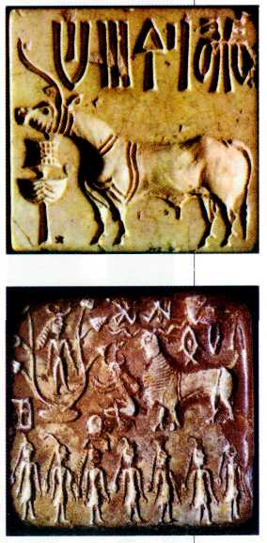
Печати из Мохенджо-Даро. III—II тысячелетия
до н. э.
Национальный музей, Дели.
Индия.
Арии жили большей частью в деревнях, дома строили из кирпича, глины, бамбука, камыша, дерева. На месте арийских поселений часто обнаруживают культовую утварь, которая использовалась в ведийских обрядах: ложки, горшки, черпаки для масла. Обряды, вероятно, совершались под открытым небом, а жертвоприношения — на временных алтарях, каменных или деревянных.
Период от первых вед до династии правителей Индии Маурьев (X—IV вв. до н. э.) не оставил памятников материальной культуры. Об этом времени рассказывает эпос Древней Индии — «Махабхарата» и «Рамаяна», — который упоминает немало древних династий и названий государств. Изобразительное искусство Индии веками черпало из «Махабхараты» и «Рамаяны» сюжеты и образы, которые запечатлены в архитектурно-скульптурных ансамблях, настенных росписях и миниатюре.
В 321 г. до н. э. в Индии возникло первое объединённое государство — империя Маурьев. Их столицу — Паталипутру (в долине Ганги) — описывали древнегреческие авторы. Город окружала мощная стена с дозорными башнями и рвом. Большинство архитектурных сооружений были из дерева. В строительстве и скульптуре камень начали широко применять во времена правления царя Ашоки (268—232 гг. до н. э.), что в первую очередь связано с утверждением буддизма в качестве государственной религии. Власти стремились увековечить основы буддизма в монументальном искусстве, которое принято называть «искусством Ашоки». Это прежде всего мемориальные колонны, на которых высечены указы правителя. Такую колонну нельзя назвать архитектурным сооружением в полном смысле слова: она соединяет в себе элементы зодчества и скульптуры.
Колонна, или стамбха, представляет собой хорошо отполированный каменный столб. Стамбхи бывают высотой более десяти метров и завершаются капителью со скульптурными изображениями животных Самая знаменитая из них — Львиная капитель из Сарнатха (середина III в. до н. э.). Столб, нёсший эту капитель, по преданию, был поставлен на том месте, где Будда произнёс свою первую проповедь.
Со времени царя Ашоки в архитектуре получили распространение буддийские мемориальные и погребальные памятники — ступы. Ранние ступы в буддизме служили для хранения реликвий самого Будды. Существует легенда о том, что Будду как-то спросили, каким должно быть его погребальное сооружение. Учитель постелил на землю свой плащ и перевернул на него круглую чашу для сбора подаяний. Так ступа с самого начала приобрела полусферическую форму.

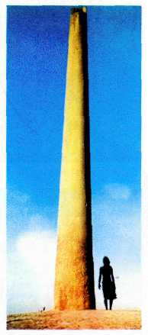
Стамбха Ашоки. Середина III в. до н. э.
Индия.
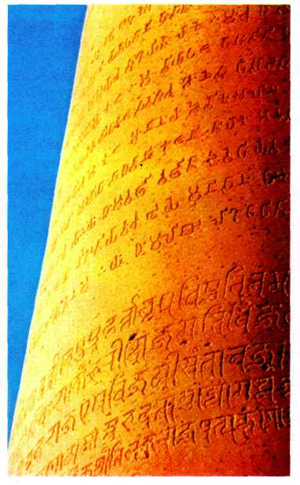
Стамбха Ашоки.
Фрагмент.
Середина III в. до н. э.
Индия.
*Нирвана — психологическое состояние полноты внутреннего бытия, отсутствия желаний, совершенной удовлетворенности, абсолютной отрешённости от внешнего мира, освобождения от оков материи, бесконечной цепи рождений и смертей (сансары).
**Буддизм — мировая религия наряду с христианством и исламом. Одним из главных представлений буддизма является видение жизни как страдания. Преодолеть его и познать истину можно, пройдя путь спасения. Высшей целью в буддизме является нирвана — просветление, освобождение человека от плена земных перерождений и, наконец, соединение с космическим порядком — Абсолютом.
Полусфера, символ Неба и бесконечности, в буддизме означает нирвану Будды и самого Будду. Центральный шест ступы — ось Вселенной, соединяющая Небо и Землю, символ Мирового Древа Жизни. «Зонты» на конце шеста, ступени восхождения к нирване, считаются также и символом власти.
Одна из самых древних сохранившихся ступ, сооружённых при Маурьях, — ступа в Санчи (около 250 г. до н. э.).(Зарисовать ступу в Санчи с иллюстрации) Позже она была перестроена и чуть увеличена в размерах. Полусферический купол ступы покоится на круглом основании с террасой, служившей для ритуального обхода. С южной стороны к террасе ведут лестницы. Купол ступы надстроен каменным кубом с квадратной оградой, форма которой повторяет очертания алтарей эпохи вед и может считаться символом Земли или горы Меру. Ступу окружает массивная ограда. По четырём сторонам света в ней сделаны ворота — тораны, украшенные рельефом.
Ранняя ступа была воздвигнута также в Бхархуте. До нашего времени дошла ограда с воротами. Само сооружение времён царя Ашоки не сохранилось. На рельефах столбов ограды предстают древнейшие божества в облике человека: якши и якшини — духи подземных недр и сил природы, тесно связанные с культом плодородия. Поскольку якшини произошли от богинь растительного царства, иногда их изображали духами дерева. В буддизме якши и якшини считались низшими божествами, по их роль значительна, так как они являлись в широком смысле охранителями учения, а в более узком — святого места, буддийского сооружения от злых духов, поэтому их часто изображали попарно на оградах и воротах ступы, а также других культовых построек.
Ещё один вид буддийской архитектуры — пещерные храмы. Пещера Ломас Риши в Бодх-Гаи — овальное святилище и прямоугольный зал — была высечена при Ашоке (около 250 г. до н. э.). Стены храма тщательно отполированы. Его фасад и план послужили образцами для более поздних культовых построек I в. н. э.
Монументальная скульптура из камня — вид искусства, который получил при Маурьях широкое распространение. В скульптуре раннего буддизма изображения Будды в облике человека не встречались.
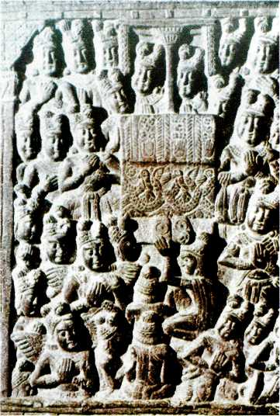
Рельеф колонны ступы в Бхархуте. III в. до н. э.
Индия.
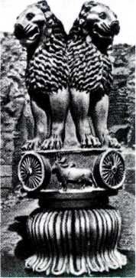
Львиная капитель стамбхи в Сарнатхе. Середина III в. до н. э.
Археологический музей, Сарнатх. Индия.
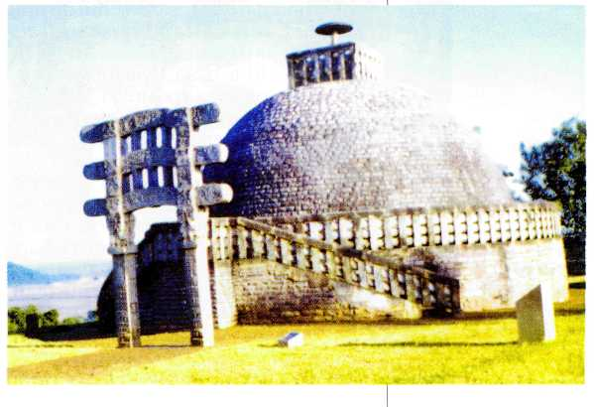
Ступа. Ill-—I вв. до н. э.
Индия
Будда и его учение представали в образах священного дерева Бо (под ним Учитель достиг просветления), трона Будды и Колеса Закона, изображения ступы или отпечатка стопы великого проповедника. Эти изображения символизировали различные этапы жизненного пути Учителя: рождение, распространение учения, достижение нирваны. Стиль этих изображений обобщённо-декоративный и чрезвычайно напоминает резьбу по дереву или слоновой кости.
При Маурьях создавались статуи, и сегодня поражающие монументальностью образа, законченностью и совершенством форм. Такова скульптура якшини из Дидарганджа (около III в. до н. э.). Богиня в образе молодой женщины стоит держа в руках опахало. У неё пышные, тяжёлые формы (широкие бёдра, чуть выступающий живот, большая грудь). Превосходная полировка придаёт статус завершённость, а крупные формы якшини удивительно сочетаются с мельчайшими деталями её одежд и украшений.
Расцвет искусства Индии, возникновение новых культовых образов (прежде всего образа Будды), развитие основных тенденций архитектуры и скульптуры, заложенных при Маурьях, относятся к эпохе правления Кушанской династии (I в. до н. э. — III в. н. э.). Кушанские правители создали огромную державу, включавшую в себя Северную Индию, области современных Пакистана, Афганистана и Средней Азии.
В I в. до н. э. в культовой архитектуре Индии появились пещерные храмы — чайтьи. Примером может служить чайтья, находящийся в Карли. Перед пещерой возвышались две колонны, их увенчивали капители, подобные маурийским. Важнейшей деталью фасада пещеры является огромное подковообразное окно, которое служит главным источником света в храме. В пещеру ведут три входа, дающие начало коридорам, символизирующим путь Будды. Центральный коридор отделён от боковых рядами колонн со скульптурными капителями. В этом архитектурном пространстве, оживлён-
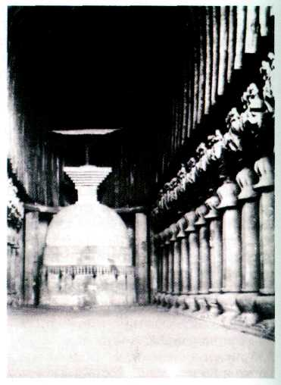
Чайтья в Карли. Интерьер. I в. до н. э. Индия.
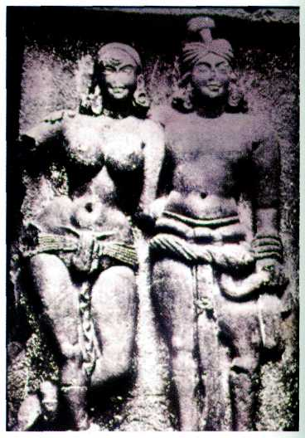
Дарители. Рельеф чайтьи в Карли. I в. до н. э. Индия.
*Чайтья буддийское культовое сооружение, храм-молельня, вырубленный в скале; иногда отдельно стоящее здание.

ном скульптурой, создаётся необычный эффект игры света и тени, преображающий интерьер, символикой которого является ступа, помещённая в храме.
Скульптурные рельефы с мужскими и женскими фигурами, расположенными парами, украшают наружный фасад чайтьи в Карли. Возможно, здесь изображены дарители, на средства которых был построен храм. В трактовке мужских фигур сочетаются мужественность и мягкость. У них могучий разворот плеч и тонкая талия, но пропорции тела, мягкость и плавность форм близки к женским. Скульптуры женщин уподоблены традиционному для Индии изображению богини плодородия. Не исключено, что такая традиция оказала влияние на формирование идеала не только женской, но и мужской красоты, которая стала воплощением внутренней энергии и жизненной силы человека. Пары, изображённые на фасаде чайтьи, олицетворяют и два идеала красоты, и два начала в природе — мужское и женское. Их соединение рождает всё живое на земле.
В буддийской архитектуре возведение оград вокруг храмов и ступ стало традицией. Ограды и ворота по-прежнему обильно украшали скульптурой, рельефными композициями. Тораны ступы в Санчи (I в. до н. э.) широко известны рельефами, которые составляют здесь единое целое с архитектурой.
На рельефах предстают люди и животные, архитектурные мотивы, бытовые предметы, растительные орнаменты. Особенно выразителен образ якшини с восточной тораны. Обнажённый стан древесной богини изящно изгибается, руки тянутся к стволу мангового дерева и его пышной кроне. Движения её легки и грациозны, поза свободна и естественна. Эталоном красоты женщины и богини плодородия по-прежнему остаются подчёркнуто округлые бёдра и бюст.
В религии буддизма и индуизма огромное значение придаётся цар ству животных. В представлении индийца, люди, животные, растения и даже высшие божества всегда связаны между собой неразрывными узами. В многофигурных сценах поражает ощущение всепроникающей жизни, энергии, одушевляющей все формы. Любовь к природе, преклонение перед её мощью и изобилием, жизнь, торжествующая во всех проявлениях, — вот основная тема индийского искусства, и в частности архитектурно-пластического ансамбля в Санчи.
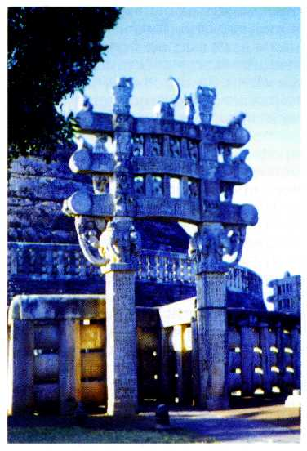
Ступа в Санчи. Резные каменные ворота. I в. до н. э.
Индия.
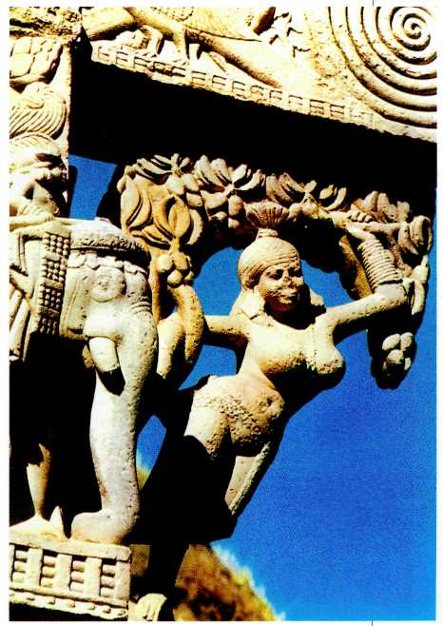
Рельефы ворот ступы в Санчи. Фрагменты.
I в. до н. э.
Индия.
В I—IV в. н. э. в художественной культуре Индии произошли значительные перемены. В изобразительном искусстве Будду стали представлять в облике человека, а не в виде символов — священного дерева Бо, Колеса Закона и т. д. В этот период среди прочих выделяются три основные школы буддийской скульптуры: Гандхара (северо-запад), Матхура (север) и Амаравати (юг).

